

（深圳）

实验报告

开课学期： 2022春季
课程名称： 计算机网络
实验名称： 协议栈之Eth、ARP协议实现
学生班级： 1901105
学生学号： 190110509
学生姓名： 王铭
评阅教师：
报告成绩：

实验与创新实践教育中心制
2022年3月

实验详细设计
- Eth协议详细设计

数据链路层在发送数据时，需要对上层传来的数据添加MAC头部，包括MAC目标地址、MAC源地址以及数据帧长度/上层协议类型(ethernet_out函数)。
而在收到数据时，数据链路层需要去掉MAC头部并将处理后的数据传递给上层进行处理(ehternet_in函数)。

1.1.1 ethernet_out函数
①判断上层数据长度是否小于最小长度46，若小于则调用buf_add_padding函数，用0对数据进行填充。
②通过buf_add_header函数填加以太网包头，填写本地MAC地址和目的MAC地址以及上层协议，其中协议protocol为两个字节，需要进行大小端的转换，通过宏swap16实现。
③调用driver_send函数发送数据帧发送到驱动层。
具体实现代码如下：
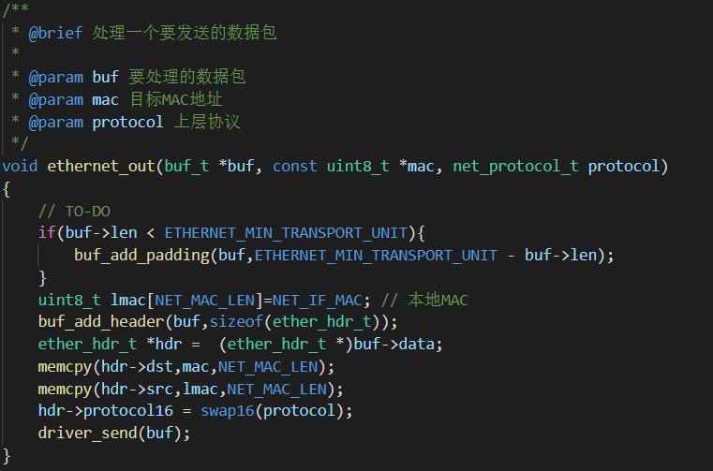
图1.1.1 ethernet_out代码实现

1.1.2 ethernet_in函数
①判断收到数据的长度是否小于以太网头部长度，若小于则说明收到的数据包不完整，丢弃即可。
②解析源MAC地址和上层协议，其中上层协议在发送时进行大小端转换，故在接受时也要进行转换，仍用宏swap16进行，调用buf_remove_header函数移除加以太网包头。
③调用net_in函数向上层传递数据包即可。
具体实现代码如下：
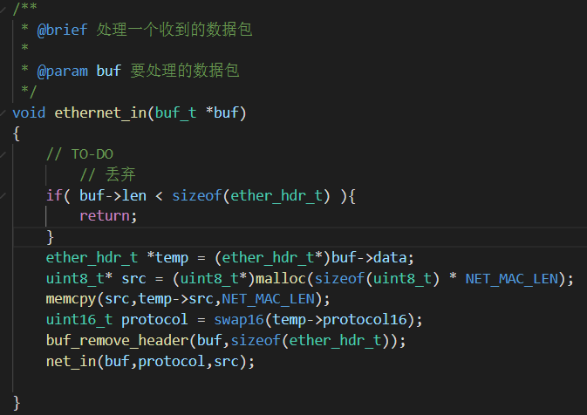
图1.1.2 ethernet_in代码实现

- ARP协议详细设计

在数据链路层传输数据包需要知道目的主机的MAC地址，ARP协议就是为了获取目的主机的MAC地址。当主机要发送数据包时(arp_out函数)，会查询ARP表，若表中存在目的主机IP地址与MAC地址的映射，则直接发送，否则需要缓存数据并发送ARP请求(arp_req函数)以获取目的主机的MAC地址。
因此，在接收到ARP数据包时(arp_in函数)，可能是ARP响应包(arp_resp函数)，此时已经知道了目的主机的MAC地址，故可以发送缓存中的数据包。接收到的也可能是ARP请求包，此时需要通过ARP响应告知对方本机的MAC地址。

1.2.1 arp_req函数
①发送ARP请求时，首先要初始化发送缓冲区txbuf。
②构造ARP报头，其中arp_init_pkt为报头模板，可以在此基础上填写ARP操作类型为ARP请求和目的主机的IP地址，由于opcode16字段占两个字节，也需要通过swap16进行大小端的转换。
③交给下层数据传输层进行发送，其中由于不知道目的主机的MAC地址，因此ARP请求的目的MAC应该是FF-FF-FF-FF-FF-FF，即广播地址。对数据链路层来说，上层协议为ARP协议。
具体实现代码如图所示：
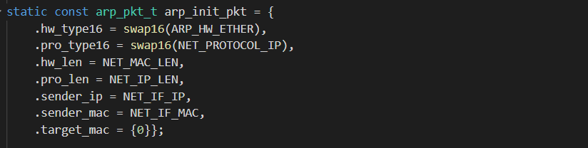
图1.2.1 arp_init_pkt实现
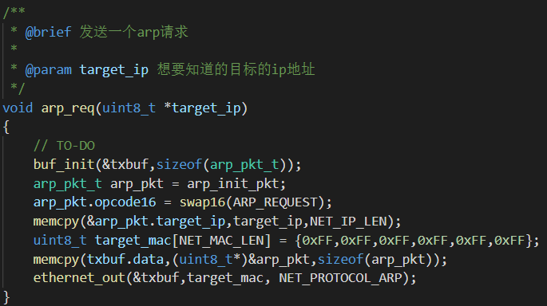
图1.2.2 arp_req代码实现

1.2.2 arp_out函数
ARP表用实验提供的map数据结构实现（arp_table），对每个IP发送数据的数据缓存区也用map数据结构实现(arp_buf)。
①调用map_get查询目的主机的MAC地址。
②若ARP表中有此MAC地址，则无需ARP请求，直接发送给数据链路层发送数据即可，此时对数据链路层来说，上层协议应该是IP协议。
③若未查找到目的主机的MAC地址，则判断当前要发送的主机在arp_buf中是否已经有数据包，若有则说明正在进行ARP请求，仍有数据待发送，丢弃当前要发送的数据包。否则调用map_set函数，将当前要发送的数据缓存到arp_buf中，并通过arp_req函数发送ARP请求。
具体实现代码如图所示：
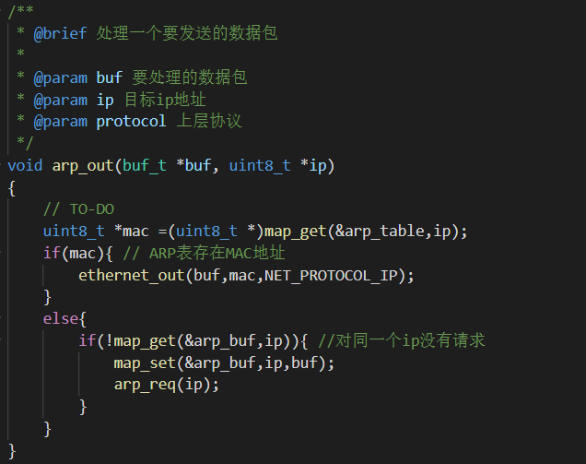
图1.2.3 arp_out代码实现

1.2.3 arp_in函数
①判断接受到的ARP报文长度是否小于ARP头部长度，若小于则表明数据包不完整，丢弃即可。
②对ARP报头进行检查，查看报文是否完整以及是否满足协议规定，若不满足则直接丢弃。
③根据接受到的ARP报文，调用map_set函数更新arp_table中IP与MAC地址的映射。
④调用map_get函数查询arp_buf中是否有向目的IP发送的缓存数据，若存在，则交给数据链路层发送，此时对数据链路层来说，上层协议为IP协议。若不存在，则判断接受到的ARP报文是否是ARP请求，且目的IP是本机的IP地址，若是，则调用arp_resp函数进行ARP响应。
具体实现如下图所示（见下页图1.2.4）：

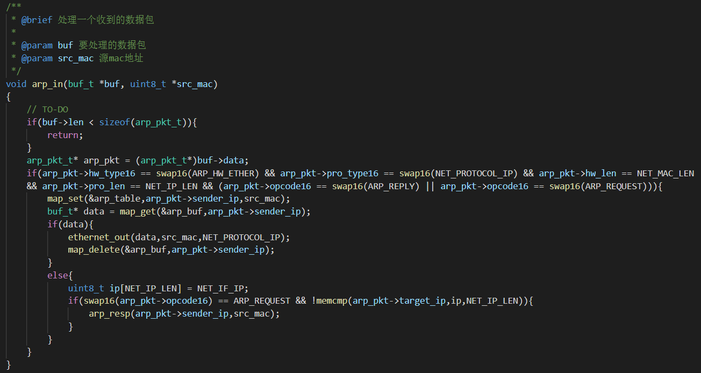
图1.2.4 arp_in代码实现

1.2.4 arp_resp函数
①调用buf_init函数初始化发送缓冲区txbuf。
②构造ARP报头，仍利用模板arp_init_pkt，并在此基础上填写目的IP地址和目的MAC地址，操作类型为ARP响应，并进行大小端转换。
③调用ethernet_out函数交给数据链路层进行传送，此时对数据链路层来说，上层协议为ARP协议。
具体代码实现如图所示：
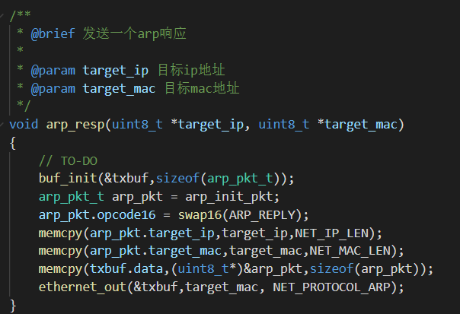
图1.2.5 arp_resp代码实现

二、实验结果截图及分析
- Eth协议实验结果及分析
输入ctest -R eth_in，测试ethernet_in函数，结果如图所示：
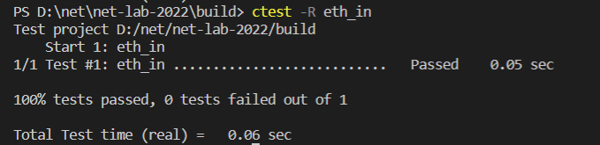
图2.1.1 eth_in测试结果截图
测试ethernet_out函数，结果如图所示：
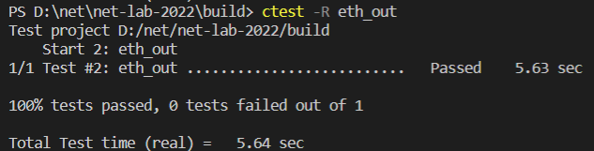
图2.1.2 eth_out测试结果截图
由测试结果知，代码均实现正确。
- ARP协议实验结果及分析
输入ctest -R arp_test，结果如图所示
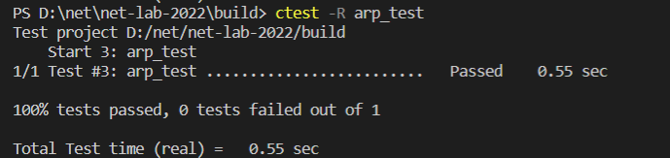
图2.2.1 arp_test测试结果截图
由测试结果知，代码均实现正确。

